DE LA CIUDAD COMPACTA A LA CIUDAD FRAGMENTADA
EL CASO DE LA CIUDAD DE MEXICO. En el universo de las nuevas preocupaciones sobre la ciudad: del sueño de un orden a la pesadilla del caos.

Rafael López Rangel

De la ciudad damérica a la ciudad fractálica, o la indigestión del formalismo.

En los ámbitos del conocimiento sobre los procesos urbanos de nuestros países latinoamericanos, está cobrando preponderancia la preocupación por la problemática de las grandes aglomeraciones -las metrópolis, megalópolis, y otras de denominaciones discutidas- no sólo por sus dimensiones y morfologías que aparecen como inéditas. Una primera razón de ese interés se manifiesta por el papel que están representando en los actuales procesos globalizadores y sus “ventajas competitivas” de tinte financiero-empresarial, sino también desde amplios sectores preocupados por la mayoría de la población y por el conjunto de patologías –en el sentido de Jurgen Habermas- sociourbanas y ambientales que se han convertido en evidentes marcadores de una crisis que no ha sido superada a pesar de haber sido advertida alrededor de los años setenta del pasado siglo.

Por decirlo inicialmente de una manera laxa, la preocupación por la problemática de nuestras grandes ciudades se manifiesta a través de una dialógica: en un extremo, se prioriza un fuerte interés por la o las “formas” que han adquirido éstas, y en el otro, se hace hincapié en los” contenidos” económico – sociales, ambientales, etcétera, de esas transformaciones.

Sin embargo, en la labor de ahondar en las copiosas interpretaciones que se han realizado al respecto, nos percatamos que en lo general esos extremos no son excluyentes, sino recursivos, lo cual representa, una clave epistemológica para aclarar los criterios cognoscitivos que cada uno de los autores utilizan para relacionar, unir o separar, incluso interrelacionar las formas y los contenidos urbanos. Además, el reconocimiento de esa recursividad se torna indispensable para darnos cuenta de los procesos que los diversos estudiosos consideran en su caracterización de la ciudad así como de sus preocupaciones específicas en torno a la problemática urbana.
¿Tiene esta búsqueda hermenéutica algún sentido? Si, para quienes nos proponemos dar cuenta del “estado de la disciplina” en que se encuentra el conocimiento de la problemática urbana de nuestros países latinoamericanos, y muy especialmente la de la Zona Metropolitana de la Cuenca de México. Con ello, intentamos hacer una aportación al respecto de las transformaciones morfológicas y de contenido de nuestras grandes ciudades y de manera particular, de cómo se ha llegado a plantear el tema de la fragmentación y dispersión urbana contemporáneas.
Tenemos que advertir que sólo haremos aquí referencia a algunos estudiosos que nos parecen representativos, siendo conscientes de que nos arriesgamos a cometer omisiones que pudieran ser imperdonables. De lo que no tenemos duda, es que nos adscribimos a quienes asumen la tarea de “repensar la metrópoli” (aunque nosotros hemos intentado “ir más allá”, al interpretar esa frase a la manera de I. Wallernstein, transladándola a “impensar la metrópoli” (1998)

Haremos pues, algunas referencias, del ámbito español, del latinoamericano y del europeo-norteamericano.

Manuel Alvarez Mora, desde el ámbito del Instituto de Valladolid, España, en su texto: “Modelos de desarrollo urbano. De la ciudad compacta al metropolitano disperso” enfrenta a las visiones formalistas “hasta ahora muy en boga” y propone para ello, una construcción teórica, de naturaleza espacialista: el “modelo urbano” o el “sistema urbano”. Argumenta, con una visión clásica-marxista de la relación ciudad - modo de producción que, “lo que realmente nos debería preocupar, al plantear estas cuestiones, es el “comportamiento espacial” que se detecta en el marco de un “sistema urbano” determinado, es decir, los contenidos que nos condicionan el uso que, en todo momento histórico, hemos podido hacer de la ciudad” (Alvarez Mora, 2004: 253)

Nuestro autor considera a la constitución de la ciudad moderna como el resultado final de un largo proceso histórico de “desagregación socioespacial”, que parte de la ciudad compacta de formaciones sociales precapitalistas, pretéritas “con diferentes maneras de entender la producción material”, y que con las transformaciones subsecuentes llegan a la desagregación de las ciudades modernas, capitalistas Y así, Alvarez Mora propone la adopción de una línea de investigación que asuma ese proceso que va de lo compacto a lo desagregado para entender la transformación histórica de las ciudades. Nos dice: “Este es el proceso que hay que tener en cuenta para ir hilvanando, también históricamente, la sucesión de los diferentes modelos urbanos por los que ha deambulado el desarrollo real de la “ciudad burguesa”. Insistimos, en este sentido, en la identificación, al menos en la correlación histórica, entre el desarrollo del capital y los “modelos urbanos” diversos” (Alvarez Mora, 2004: 254).

Alfonso Vegara y Juan Luis de las Rivas, en su libro analítico – crítico de los procesos urbanos modernos y contemporáneos, denominado “Terrritorios Inteligentes”, luego de ofrecernos un recorrido por el urbanismo moderno, desde sus orígenes, con Ildefonso Cerdá y el Ensanche de Barcelona hasta la situación de las ciudades en nuestro mundo globalizado con sus nuevos horizontes urbanísticos (como la “ciudad región”, “la ciudad sostenible”, la “ciud@d digital” y los territorios inteligentes), culmina con “Hacia un nuevo proyecto de ciudad” y con un diagnóstico acerca de la actual realidad urbana: en .él aparece la fragmentación urbana como una de las patologías de las urbes de la globalización: “Las nuevas formas de habitar el territorio del siglo XXI. El fenómeno urbano más relevante, la transformación territorial mas profunda que se está produciendo en el inicio del siglo XXI, está asociada al surgimiento de una ciudad contemporánea dispersa, de escala regional y complejidad desconocida previamente.” (Vegara y De Las Rivas 2004:273, negritas nuestras) Ya previamente los autores al hablar de “la fractura de la globalización” habían hecho un diagnóstico fuertemente crítico: “Efectivamente, el paisaje que está surgiendo no es sólo el de los rascacielos relucientes, de los barrios acomodados , country clubs privados y aeropuertos de última generación. Es también el paisaje de la pobreza urbana. En el interior de las grandes ciudades, se concentran los lugares de privilegio al lado de la pobreza más atroz…” ( Vegara y de Las Rivas 2004: 272).
Del ámbito latinoamericano, y concretamente de México, consideramos, en primer lugar a Javier Delgado, en su texto, “La ciudad difusa, arquetipo territorial de la ciudad – región, “Nuevos enfoques de la relación campo-ciudad” en sociológica Enero-abril, año 18 número 51. UAM-Az, México, 2003. Este autor plantea que en la metrópoli actual se produce una corona regional que constituye “el primer contorno no conurbado de una ciudad-región. Surge así, la ciudad difusa, base de la dimensión regional de la ciudad, que se constituye por la concurrencia de varios procesos: los económicos, los sociales y los urbanos, a los cuales corresponden sendos procesos de difusión. A través de información estadística, va describiendo cada uno de estos procesos y define así a la corona regional: “constituye el primer contorno no conurbado de una ciudad-región (por lo que su urbanización es fragmentaria), es el ámbito ad hoc para la descentralización intrarregional (por lo que es muy dinámica). (Mapa 1)
En fin, Emilio Pradilla y DemetrioSodi de la Tijera, en “La ciudad incluyente. Un proyecto democrático para el Distrito Federal ”(2006) , se refieren, de manera sugerente, a un proceso de desintegación urbana en términos socioeconómicos y políticos. Reconocen que tienen una base territorial (o una implicación territorial, diríamos nosotros) y demográfica. Para estos autores, ese proceso se ha estado generando desde los años setenta e intensificándose a partir de los ochenta que se manifiesta por “un paulatino despoblamiento de las delegaciones y municipios llamados centrales y a un crecimiento demográfico intenso en las áreas periféricas, lo cual podría aumentar las zonas y municipios integrados a la metrópoli” (Pradilla y Sodi, 2006: 15). O sea, nos hablan de una integración en cuanto a actividades que de alguna manera se vinculan, pero que muestran formalmente a un territorio desintegrado, sobretodo por la estructura fuertemente diversa de sendas administraciones. Tal situación se agrava, afirman, con el casi inevitable crecimiento de las zonas metropolitanas del Valle de México, Cuernavaca-Cuautla, Puebla-Tlaxcala, Pachuca, Querétaro-San Juan del Río y Toluca-Lerma, de otras localidades intermedias”….y que están conformando nada menos que la Ciudad Región Centro de México. “Esta compleja estructura territorial –continúan- , contaba en el 2000 con 26.8 millones de habitantes y en el 2025 llegará a 34.6 millones, consolidándose como la mayor concentración, poblacional económica y urbana de México, y una de las más grandes del planeta. “ (Pradilla y Sodi, 2006: 17). Una infografía cartográfica simple de este crecimiento urbano-territorial nos da idea de lo que estos autores llaman la transformación de la ciudad de México de compacta a desintegrada , difusa y finalmente, dispersa.” (Ibidem).( Mapa 1)
Eduardo Nivón Bolán, desde el interés por la cultura de las metrópolis latinoamericanas, en su trabajo “Conexiones urbanas cultura, metrópolis, globalización” (sociológica UAM-Az enero-abril 2000 No 42 Mex ), reconoce que la ciudad actual, en el mundo y particularmente en Latinoamérica “es mas bien un territorio de fragmentación” que ha tenido diversas “ formas, transformaciones y discontinuidades , a las cuales “hay que atender” Observa “varias formas de ciudad” en las metrópolis actuales; “Hoy podemos reconocer en ella cuatro niveles que atienden a su historia, su forma física y sus funciones locales, nacionales o mundiales: éstas son la ciudad central o interior, la ciudad metropolitana, la ciudad región y la ciudad global. La convivencia de estos órdenes urbanos no impide señalar la dificultad de la integración”. Señala una dialógica: “En la ciudad actual…la producción económica, la cohesión social y la infraestructura de comunicaciones; con frecuencia conspiran contra la integración de la vida urbana.” (Nivón, 2000: 118)

Por su parte, Emilio Duhau y Angela Giglia (de la Universidad Autónoma Metropolitana-Azcapotzalco) expertos en estudios de los procesos urbanos en México, explora la complejidad de la Zona Metropolitana de la ciudad de México, en su reciente texto “Las reglas del desorden. Habitar la metrópoli” (2008). Para ello, se propone dar cuenta de la actual estructura socioespacial de nuestra descomunal urbe. Lo interesante para nosotros es que en cierto momento, polemiza con quienes han asumido las denominaciones de ciudad compacta y ciudad desintegrada.
Previamente, había afirmado:”la estructura socioespacial de la metrópoli, (es) entendida como la manera en que se encuentra organizada la distribución espacial de los distintos estratos socioeconómicos que componen la población metropolitana” (E. Duahu, A.Giglia, 2008 :163)
Afirma que “En el caso de la ciudad de México, el proceso de metropolización ha estado asociado desde aproximadamente los años 40 del siglo pasado a la conformación de diferentes mercados y formas de producción (del espacio, aclaración nuestra), gruesamente (sic), a diferentes estratos socioeconómicos…”

Su polémica contra los investigadores que reconocen el proceso de fragmentación urbana se basa en una interpretación diferente a éstos en torno a las formas actuales del crecimiento de la urbe: “En la actualidad los estudiosos de la ciudad latinoamericana se refieran a los procesos de urbanización experimentados por las grandes metrópolis de la región durante los dos o tres decenios, como ”difusos”, en “archipiélagos”, “sin límites definidos”. Pero lo que sorprende al observar la enorme conurbación de la ciudad de México, es más bien lo contrario, es decir, una persistente tendencia a que los procesos de poblamiento tiendan a generar una aglomeración compacta.” Lo que ocurre es, nos dice mas adelante, es que cuando se producen esos huecos o espacio no urbanizado, se “rellenan” con el tiempo” ( E.Duahu, A Giglia 2008:164)

Ahora bien, tenemos que reconocer el reto que implica priorizar el interés por las transformaciones morfológicas de nuestras ciudades y también nos lleva de la mano a la indagación de la diacrónica de lo “compacto” (producto inicial del sueño hispánico de “un orden” damérico y a su sorprendente mutación actual a un ente fragmentado y difuso, que se va acercando al estallido del caos. Y si esta mutación la quisiéramos representar, en un exceso de empirismo, por medio de los instrumentos de la geometría y la matemática diríamos que nuestras ciudades del área hispana, han transcurrido, del orden geométrico damérico, al orden-desorden fractálico (esto último, como se muestra en el libro de Michael Batty, “Cities and Complexity” MIT 2005: )
Empero, reconocer la mencionada retroacción entre la preocupación por la forma de la ciudad y la preocupación por los contenidos, nos puede llevar a una construcción epistemológica de calado, capaz de dar cuenta de la organización compleja de la maraña de procesos que han intervenido en las transformaciones de nuestras ciudades, incluidas las de su “forma”. Aquí sólo haremos un esbozo, como primera aproximación, intentando la construcción de la historia territorial, sociopolítica y ambiental de la capital de la República Mexicana, aunque seguramente, nos vamos a quedar cortos.
Ahora bien, si asumimos el pensamiento complejo, cuando decimos incluir la preocupación por la forma de las ciudades estamos también haciendo nuestra la preocupación por los contenidos económicos sociales y ambientales, ya que consideramos que ambos extremos, son interdefinibles, o sea: no se dan el uno sin el otro. El gran problema es saber en que medida se dan.
Planteamos entonces las preguntas clave:
Si aceptamos, en principio, que las grandes ciudades actuales (nos referimos sobre todo a las del ámbito hispanoamericano) han transitado, en lo que respecta a su forma, de ser compactas, a convertirse en desintegradas, difusas y ulteriormente dispersas (Alvarez Mora, 2004:), nos preguntamos ¿Cuales han sido los procesos principales que han intervenido en esa transformación? ¿De que manera, y con que intensidad se han interrelacionado? ¿Cuáles han sido sus retroacciones? Y finalmente ¿Qué significado tiene esa transformación en términos de la calidad de vida de la población? ¿De qué manera han intervenido los denominados procesos de globalización?

Naturalmente –y esto lo hemos venido tratando desde que lanzamos la hipótesis de la presencia de un rebasamiento cognoscitivo en las investigaciones sobre los procesos urbanos latinoamericanos (López Rangel 2003: 189 - 227), en el desarrollo del pensamiento sobre la ciudad de nuestro ámbito se han estado dando importantes contribuciones para la respuesta a esas preguntas (ese rebasamiento, aclarémoslo, consiste , según nuestro criterio- nada menos en el tránsito de lo simple a lo complejo en los estudios de nuestras disciplinas).
Y decimos disciplinas, porque nos referimos al conjunto de conocimientos que se ocupan de la ciudad, y que se presentan fuertemente fragmentados en virtud de la operación positivista de las ciencias que rompe la unidad de una realidad dotada de una organización sinergética de múltiples diversidades.
Una digresión pertinente y difícil acerca de la “forma” de las ciudades.
Antes de arriesgarnos a la mencionada búsqueda de los procesos constituyentes de la problemática planteada en nuestras preguntas, consideramos necesario, así sea de pasada, indicar a que nos referimos cuando hablamos de la forma de la ciudad, en la inteligencia de que ya hemos asentado que la consideramos, vinculada de manera compleja y retroactiva con los “contenidos.”
Arriesgándonos a caer un paradigma de simplicidad y en consecuencia reduccionista, nos referiremos, en primer lugar a la forma de la ciudad, en el sentido que nos produce el titulo del texto y dentro de las interpretaciones convencionales de los primeros cursos de urbanismo - a la configuración geométrica, regular o irregular de una” mancha urbana”, que se asienta y desparrama en el territorio, tanto a nivel de sus delineados externos como a sus densidades internas. Asimismo, en la formación de las metrópolis contemporáneas las originales manchas urbanas, compactas empiezan a desintegrarse e incluso dispersarse.
Sin embargo si queremos ver esas transformaciones en un movimiento continuo y no entre lapsos largos, y en una dinámica compleja, nos percatamos de la presencia de movimientos complejos (es decir, recursivos) de “ida y de regreso”, de extensión de la mancha con diferentes velocidades, direcciones y retroacciones, según el punto de referencia ya que se generan también nuevas centralidades y “líneas de desarrollo formal” que se expanden en diferentes y múltiples direcciones. Esto ha acontecido tanto en la formación de nuevas colonias o barrios como en los municipios que se ven conurbados. Esta organización formal se complica más cuando consideramos las densidades, ya que éstas también cuentan en la “forma”. La situación cambia radicalmente de significado cuando preguntamos ¿Cuáles procesos intervienen en la constitución formal de la ciudad, y de que manera se producen? Porque, asimismo, siguiendo con una visión simplista, de un urbanismo reduccionista, cuenta la trama, con sus vialidades y la estructura de espacios abiertos y cerrados, y ahondando un poco, la dialógica espacios públicos y privados. Por este camino, nos vamos así acercando a la necesidad de los modelos matemáticos hasta llegar a la parafernalia de los números, la estadística y, como lo hemos señalado, el “fascinante universo de los fractales”. .(una inspección a la cartografía y algunos datos comparativos de población, superficie, y densidades de algunas de las grandes ciudades tanto latinoamericanas se haría necesario; para un primer nivel de aproximación empírica. Por el momento pensamos que es suficiente la aseveración que hemos realizado.

Empero nada mas pavoroso, para nuestro “marco epistémico” que dejar así una definición de la forma y de las formas urbanas, de visión estructuralista y empirista y además, cuasi pictórica-cinética, de una ingenua infografía. Nos quedaríamos de entrada en la aberración epistemológica de hablar de un objeto sin considerar a los sujetos, a las relaciones socioeconómicas y culturales entre éstos, y en el caso de la ciudad de México, de los efectos –también en retroacción- en el medio ambiente y en la sustentabilidad urbanas. Pero también sería una aberración hablar de los sujetos sin considerar a los objetos que producen y retroactúan en aquellos. Y ya hemos visto, aunque sea de pasada (infra) de que manera significativos estudiosos se ocupan de la forma en términos de las retroacciones con procesos de “otros” contenidos sobre todo los socio económicos y políticos¸se visualiza así la dispersión de la ciudad de los mismos procesos y de su territorio, pero sin proponer que la suma de las desintegraciones de cada uno de los procesos provoca la desintegración del territorio, sino que en un conjunto de dialógicas recursivas y hologramáticas (E. Morin.) esas desintegraciones se han producido por retroacciones entre todos los procesos, aunque con diversa intensidad entre unos y otros y según las condiciones de lugar y de tiempos .Es decir, desde un principios reconocemos la naturaleza histórica de procesos, de sus dialógicas y recursividades. Y tal hecho es el que hasta ahora asoma tímidamente en los estudios sobre los procesos urbanos.
En este punto consideramos pertinente considerar, con toda precaución y en forma de preguntas, acerca de lo que podríamos llamar integración o desintegración socio económica: ¿Cómo concebimos, en un sentido amplio, la fragmentación social o si se quiere, socioeconómica ¿Como disrupción de la cohesión social?, ¿cómo ruptura de la identidad sociocultural?, ¿cómo ahondamiento de la segregación socioespacial.? Y finalmente ¿ que relación se establece entre esas disrupciones y la falta de continuidad territorial de los asentamientos urbanos o rur-urbanos?
En las reflexiones que siguen asumimos el conjunto de acepciones que hemos mencionado, en la inteligencia que estamos considerando como prioridad la desintegración territorial, aunque, dentro de nuestras incertidumbres y según lo que consideramos pertinente en cada caso, tomamos en cuenta la desintegración social.
Los procesos en el tránsito de la “ciudad compacta” a la ciudad desintegrada, difusa, y dispersa. El caso de la ciudad de México. De acuerdo a nuestros objetivos y a nuestro marco epistémico (Los sistemas complejos y las preguntas conductoras. E Morin, R. García, 2006) no es pertinente buscar como objetivo único y suficiente, de manera “precisa”, en que momento de la historia de la ciudad, ésta pasó de ser compacta para convertirse en desintegrada o difusa Mas bien, esclarecer como se ha producido ese proceso, cuales han sido sus causas y los “actores sociales” que han estado implicados.
Ya nuestras preguntas claves contienen esa intención. Agregaremos ahora que la epistemología de los sistemas complejos (sobre todo Rolando García, 2000: 116 y Fernando Tudela, 1992: 19) nos brindan instrumentos para abordar los desfases y no linealidad de los procesos que determinan el problema.
Un impasse ¿impertinente?: recuerdo necesario aunque tal vez incómodo a estas alturas: La naturaleza histórica de los procesos urbanos
En otros trabajos hemos manifestado, y ya lo hicimos aquí (infra), nuestra adhesión al llamado que hace Wallernstein en su inquietante libro “Impensar las ciencias sociales”: considerar a la historia como sistema complejo, con lo cual asume y contribuye a la construcción de la nueva línea epistemológica: la constructivista (Wallernstein 1998: 55) y se ubica dentro del rebasamiento cognoscitivo que hemos mencionado.
Efectivamente, este llamado nos refuerza el reconocimiento del significado que tiene la historia de transversalizar al conjunto de los procesos de la realidad. Lo que quizá haya acontecido es que por una tradición que como tal aún está presente –pese al impacto original de Les Annales-, cuando se habla de historia, aún y de manera sorprendente, salta la interpretación en su acepción monosema de la “historia social” y en segundo término, de historias particularizadas (historia económica, historia política, etc), que sustituyen a la ideas de la Historia Total, a la manera del legendario Pierre ViIlar. Y cuenta más la presencia de la fragmentación positivista de las disciplinas científicas. No asumimos, por lo tanto, de manera profunda que nuestros objetos de estudio urbanos, están impregnados de su naturaleza genética – procesual.
Consideramos, por lo tanto, la necesidad de romper la interpretación monosema de la historia, y es conveniente recordar, para lograrlo. la necesidad de problematizar los procesos urbanos a través de la historia compleja, y asumir la gran clave epistemológica que postula: “el problema de la historia es la historia del problema”.
Ahora bien, dentro de la historia compleja, nuestro gran “eje” es la historia territorial de la ciudad. Enseguida ,en retroacción,( lo cual enfrenta el tradicional tratamiento lineal), el eje de la historia socioeconómica ) incluidas las actividades productivas, de distribución y consumo, y de manera sobresaliente, las llamadas economías informales; asimismo,el eje de la historia política de la ciudad, con hincapié en las denominadas políticas públicas y de manera especial la del eje de la historia ambiental de la ciudad.
El cruce –complejo, en bucle- de estas historias nos facilita construir respuestas a las preguntas. y ni que decir que se requiere una estrategia transdisciplinaria, de distinción de procesos que se interdefinen, es decir, que no se entienden unos sin los otros y éstos sin aquellos, en un entramado complejo. En otros términos, tal estrategia nos lleva a considerar los principios dialógicos, recursivos y hologramáticos, (Piaget,1950 R. García,2000-2006 Prigogine,1977 E. Morin, 1998)

La transformación histórica del territorio de la ciudad de México. Momentos clave, o cuando menos, resaltables. Algunos elementos para su conocimiento.
Uno de los síntomas tempranos de la “desintegración” territorial de la ciudad de México se da a fines de la época colonial y durante todo el siglo XIX. Aunque es obvio que se trata de una desintegración que si bien se debe a múltiples procesos, se manifiestan y se organizan de manera distinta a la de los procesos actuales: Su analogía es formal, a una “escala” mínima con respecto a éstos. Tal desintegración la podemos detectar en el trabajo cartográfico de Ignacio de Castera (siglo XVIII ). que representa un intento de regularizar el trazado de la ciudad y contenerla en rígidos límites “racionales”, como si se intentara hacer una analogía con aquel “sueño del orden” hispánico de la primera etapa de la conquista. La propuesta casteriana representaba la política e ideología reformista de los borbones, quienes ante la pérdida del prestigio colonialista de España frente a Inglaterra, se propusieron liberalizar –en términos económicos, políticos y aún administrativos – a sus colonias. Para tal efecto, y hablando sobre todo de las ciudades grandes, se confeccionó un conjunto de planos para apoyar una ordenada recaudación de impuestos, a regular la distribución y el consumo del agua, y a facilitar el control policíaco de la ciudad, entre otras medidas de carácter regulatorio. En éstas, y he aquí la inferencia se estaba dando una desregulación ¿o desintegración como conjunto? del damero hispánico, el cual encuadraba la propiedad solariega que organizaba las manzanas según las reparticiones de la corona y el virreinato a sus corifeos y actores del poder militar y económico y de manera especial a la estructura eclesiástica que aseguraba una cohesión social alrededor de la religión, pero sobre todo en torno al clero. Un hecho económico – urbano importante fue la implantación de la instalación fabril del Estanco del Tabaco en los límites occidentales de la ciudad. Asimismo, en los entornos de la “ciudad legal” en medio del área rural se estaban dando pequeños asentamientos que entre otras actividades de servicio tenían relaciones de abastecimientos agrícolas y agropecuarios con la ciudad, y que, por lo tanto no se desvinculaban del todo con el campo (hecho que en diversas escalas se ha venido dando, hasta ahora, en plena “era de la información”, denominación dada en su etapa globalizadora, por Manuel Castells)( 2000).
Con lo dicho y a pesar de su brevedad, queda claro que bajo una mirada compleja, estamos ante la presencia de procesos económicos, de política global y continental, y de modo puntual, locales, urbanos y rurales. Al mismo tiempo, aparecen las disciplinas de la geografía, la planeación territorial y urbana. Por lo mismo, debemos escapar de explicaciones simples. Aunque puedan parecerse ¡mejor! a una literatura que tiende a ser asumida como una ciencia con vocación de complejidad, que es la historia total-compleja a la manera de Pierre Vilar e Imannuel Wallernstein.
(Mapas 3, 4 y 5)
La “fragmentación urbana” expresada en dos etapas clave: de 1921 a 1954 y de 1954 a 1972 en el proceso de institucionalización de la “Revolución Mexicana.”
  - Es evidente que la “fragmentación” urbana de la capital de la República Mexicana se ha dado con mayor intensidad y con formas que pueden parecer inéditas, a través de un proceso “mayor”, generado por la denominada Revolución Mexicana que se propuso en principio una modernización capitalista –que llegó a caracterizarse como un modelo industrial de sustitución de importaciones de bienes de consumo no durables (con lo cual se reconoce la influencia de procesos internacionales), con un extenso entorno agrario, y que en lo político enfrentaba grandes demandas populares tanto urbanas como no urbanas, que necesitaba consensuar. Muchas de esas demandas eran apoyados y respondidas en parte por el estado, lo cual generó durante décadas una política de “conciliación de clases sociales” (Arnaldo Córdova). En materia de políticas económico-territoriales, desde los inicios de su institucionalización (1929-1930) se decidió concentrar las inversiones y las actividades más significativas en la ciudad de México-Distrito Federal y los otros Territorios Federales (aunque realmente se privilegió a la capital de la República). Cabe decir que esta ciudad fue invadida por una fuerte corriente migratoria de personas que huían de los eventos armados de 1910-1917. Fue de tal magnitud de ese evento, que su población creció de 344 000 habitantes en 1900, a 615 000 en 1921(R. López Rangel, 1975:80-81). (mapas 6y 7)
En ese momento se produce una gran necesidad de vivienda y se va desarrollando una oferta inmobiliaria empresarial, y una mínima participación del estado, con lo cual los procesos económicos se orientan hacia la construcción urbana, aún antes de la euforia de la implantación industrial. Y así, decenas de fraccionamientos y colonias van surgiendo desde mediados de los años 20, impulsados por intereses de negocios de políticos gubernamentales (como el grupo Sonora formado por caudillos de la Revolución).
De todas maneras la ciudad se va convirtiendo en el principal centro de concentración industrial del país a tal grado que (cifras)
El desbordamiento de los límites del Distrito Federal y el acta de reconocimiento de la fragmentación moderna de la ciudad de México.
A principios de la década de los 50 se evidencia el desbordamiento de la mancha urbana de la ciudad de México hacia los municipios colindantes del estado de México. Ese desbordamiento se produjo, como tanto lo hemos subrayado, no sólo por un proceso, sino por múltiples, enmarañados de manera compleja. Naturalmente, no es que la mancha urbana hubiera “llenado” la superficie del Distrito Federal. Había en su interior fragmentación interurbana territorial y en buena parte del surponiente y el poniente, un crecimiento difuso, así como en el sur, extensas áreas verdes, que luego se establecerían como de “reserva ecológica”. Lo que sucedía es que el Departamento del Distrito Federal lanza un decreto, en 1954, para prohibir la creación de fraccionamientos dentro del territorio de su jurisdicción, que refuerza ese desbordamiento y en su medida lo convalida.

Una vez arrancado el proceso de desparramamiento, en el cual la industria va participando con un ritmo que se acentuaría lustros después, se da el reconocimiento oficial del proceso metropolitano, y se produce, con el apoyo de especialistas, (Luis Unikel y sus colaboradores) las delimitaciones, en 1972, del Área Metropolitana de la ciudad de México. A partir de este momento, se han venido sucediendo varias propuestas de delimitación, tanto del AMCM como de la Zona Metropolitana de la Ciudad de México (entre otros, R. López R, 2005: 4-14)
e incluso surgen las nuevas denominaciones a la expansión de la ciudad (como la de la “corona regional”, etc, que en parte hemos mencionado).
Queda así levantada, por decirlo metafóricamente, el “acta de reconocimiento de la fragmentación y del inicio de la difusión - dispersión exter-DF de la ciudad de México”. Y queremos señalar dos de las grandes omisiones que se cometieron en ese reconocimiento: la de los efectos ambientales-ecosistémicos, así como las consecuencias en la calidad de vida de la población. Seguramente, no era el momento: éste se daría cuando tales hechos se consideran problemas. Pero también se debe a la mencionada fragmentación de las disciplinas encargadas de los procesos que ocurren en la ciudad, que la piensan, la repiensan o como ahora lo asumimos, se trata de “impensarla”

Otro hito del reconocimiento de nuestra problemática metropolitana, y su fragmentación profunda: el Programa de Reordenación Urbana y Protección Ecológica del Distrito Federal en 1984.
(Mapa 7)
Este programa (PRUPE) se crea al filo de los devastadores sismos de septiembre de 1985, fecha en que la ciudad y la población “pagó contundentes facturas” por las formas de construcción de la “oficial” modernidad urbano-edificatoria de la capital de la república –en la cual se aplicaban principios funcionalistas con criterios de rentabilidad , compartidas por las extensas modalidades del pragmatismo de la penuria- que en conjunto con otros procesos, habían conducido a la producción de las patologías sociourbanas que hemos esbozado. En esas condiciones aparece la problemática de la fragmentación urbana en el
documento del Prupe. Se trata de una propuesta de política pública que inicia una literatura oficial “apocalíptica” – y no era para menos- sobre los deterioros y depredaciones originadas por el gigantismo urbano y las modernas formas de construcción de nuestras ciudades. Es por ello que en el texto se reconocen esas patologías y se hace hincapié, de manera inédita, en la vulnerabilidad de la ciudad y en los procesos ecológicos. Es un documento con pretensiones estratégicas que está organizado de acuerdo a tres grandes rubros: 1.-LOS PROBLEMAS ( “la situación que enfrentamos hoy”) 2.-LAS TENDENCIAS ( “el curso que seguirá nuestra ciudad si no actuamos hoy”) 3.-VISION AL AÑO 2000 (“hacia donde deseamos orientar a nuestra ciudad”)
Aquí destacaremos los puntos que tienen que ver de manera directa con los que estamos aquí considerando procesos de desintegración:

“1.-Desarrollo urbano y crecimiento ocupacional. La población de la ZMCM es de 17 millones de habitantes, de los cuales 10 millones viven en el DF. Más del crecimiento urbano alcanzado desde 1940 ha sido en forma irregular, principalmente en tierras comunales y ejidales” “El crecimiento urbano ha sido expansivo y desarticulado y por tanto la administración urbana delegacional enfrenta graves problemas de gigantismo físico y social.(estas disparidades pueden apreciarse en los planes respectivos” (negritas nuestras).
“2.-Concentración económica. El 46% de la producción industrial nacional se concentra en la ZMCM, El DF absorbe el 33% de la inversión pública federal…El 25% de la PEA del país se concentra en la ZMCM.”.
“3.-Terciarización de la economía”.
“4.-Desequilibrio ecológico. (PRUPE 1984)
El pronóstico de 1984, que nos alcanza hasta ahora e incluso nos rebasa
Es realmente interesante recordar ahora – cuando nos preocupamos por el tránsito de la ciudad compacta a la ciudad fragmentada- la parte del texto del PRUPE “El curso de la ciudad si no actuamos hoy”, cuando menos en su párrafo inicial: “Desarrollo urbano y crecimiento poblacional. Se agudizará el problema. La ciudad de México duplicará su número de habitantes en el año 2010, lo que implicará concentrar el 33% de la población nacional y ser la urbe más grande del mundo. El área urbana del DF, se ampliará al 70% del territorio; la ZMCM invadirá una tercera parte de la Cuenca del Valle de México y se conurbará con otras ciudades, como Pachuca, antes del 2010. Al principiar el siglo XXI, la densidad del área urbana del DF, superará los 210 hab/ha.” El remate es contundente; “La falta de articulación urbana provocará la total congestión de la ciudad y las autoridades delegacionales tendrán que atender a poblaciones que en algunos casos se acercarán a 3 millones de habitantes.” (R. López R, 1991: 133)
Como ya lo indicamos, a unos cuantos meses de publicado el PRUPE, en septiembre de 1985 se sacude el soporte físico de la ciudad de México como una muestra fehaciente de la vulnerabilidad de ésta. Es entonces que se da la puesta en primer plano, de la reconstrucción de la ciudad. Emerge con fuerza la acción
de la ciudadanía,que sobrepasaría instituciones y normas. Se abre la conciencia de la fragmentación urbana en la que hemos estado inmersos y para la cual hemos estado contribuyendo en múltiples formas y niveles. Asimismo, se pone en evidencia y crece la fuerza de las acciones solidarias, de su poder transformador, y las políticas públicas dejan entrar temas y voces para tratar de encarar las consecuencias de la hecatombe, ya no en forma pasiva (se había dado ya la Reforma Electoral, como un síntoma de la fractura de la estructura monopartidista del poder, y de la apertura a la participación ciudadana).
En 1986 se lanzan dos documentos de planeación para el Distrito Federal que ya incorpora de manera abierta la preocupación por la vulnerabilidad ante los sismos y que marca algunos riesgos urbanos en torno a esta vulnerabilidad. Se trata del Programa General de Desarrollo Urbano del Distrito Federal, Documento para la discusión, y en enseguida, el Programa General de Reordenación Urbana y Protección Ecológica del Distrito Federal 1986. En éste ya se elabora y publica un conjunto de mapas del cual queremos destacar uno que marca las zonas de riesgo y vulnerabilidad (mapa 8)
Indudablemente, se había abierto otra etapa en la planeación del Distrito Federal. A partir de ahí la problemática del medioambiente y en general urbana, y de manera especial la del “gigantismo” metropolitano refuerza y define su naturaleza política. No es irrelevante que ya en los años noventa se hayan extendido, a nivel planetario, los nuevos paradigmas , que representan tanto el surgimiento de “nuevas preguntas” a problemas “conocidos” ( como los de la identidad, la ciudadanía y sobre todo la “calidad de vida” que adquieren especial agudeza , o a la emergencia de “problemas inéditos” que implican respuestas también inéditas (el desarrollo sustentable, la epistemología de los sistemas complejos, la geometría fractálica aplicada al crecimiento, el sprawl, así como anglicismo y no de otra manera, etc).
Y aún así, la fragmentación sigue, y al menos en nuestros países latinoamericanos, representa agudizamiento de las patologías. Y también nos preguntamos si necesariamente si así debe ser.
Aclarémoslo: la necesidad de la construcción del pensamiento complejo, no significa que ignoremos la potencia de concepciones que han transformado al mundo. Sólo que “el mundo”, cada vez mas complejo, no es aún satisfactorio para las aspiraciones de millones de personas, y es por ello que el conocimiento de tal estado de cosas, pide a gritos su profundización , y se expande ya no en espiral sino “en bucle”, cualificándose y convirtiéndose en complejo.
El reto de los gobiernos electos del DF. Un documento fundacional, que evidentemente se preocupa también por la fragmentación urbana en términos socio-territoriales.
Con motivo de las elecciones para acceder a la jefatura de Gobierno del Distrito Federal para el periodo 1997-2000 se presenta un texto de campaña –“Una ciudad para todos. Otra forma de gobierno”, signado por Cuauhtémoc Cárdenas - que a nuestro juicio representa un hito de la literatura política en torno a la problemática de la ciudad de México. El alto significado que tiene este documento no se debe sólo a su contenido, del cual nos ocuparemos enseguida, sino al hecho de que ¡al fin!, se institucionaliza una demanda ciudadana, planteada durante décadas: el derecho de que el gobierno de la ciudad fuese constituido por la vía electoral. Y, por su parte, la calidad del texto se debe a que para su elaboración fueran convocados destacados estudiosos e investigadores de los procesos urbanos, reconocidos por su posición política (mapa 9)
Naturalmente, aquí sólo resaltaremos lo que consideramos más significativo del documento, de acuerdo a nuestros propósitos. Y en primer lugar, salta una cuestión fundamental : ante la posibilidad de acceder al gobierno de la ciudad, y el reconocimiento de que hemos heredado una problemática de amplias proporciones, nos preguntamos: ¿qué tipo de ciudad nos encontramos? La respuesta se produce, en cascada: “Una ciudad territorial y políticamente desintegrada; una ciudad informalizada y poco sustentable económicamente; una ciudad mercantilizada, privatizada y excluyente para los sectores mayoritarios; una ciudad con crecimiento disperso, segregada y polarizada. Una ciudad mal comunicada y fatigante. Una ciudad ambientalmente muy contaminada; una ciudad con gobierno autoritario”. (C. Cárdenas 1996, transcrito por R López Rangel 2001:101-102, negritas nuestras)
¿Qué hacer frente esas características negativas? “A las fuerzas democráticas compete cambiar este estado de cosas. Se puede construir una ciudad integrada, soberana y democrática, equitativa y sustentable, socialmente incluyente en la atención a sectores vulnerables, la salud, la vivienda, la educación, la cultura, la justicia y la seguridad, democráticamente planeada, con infraestructura para todos, con transporte eficiente y aire limpias, menos vulnerable ante los desastres y bien informada: una ciudad para todos”(Ibídem, negritas nuestras)
Como era de esperase, un caudal de propuestas surgen de esas consideraciones, dentro de los grandes propósitos de construir un “proyecto alternativo” que logre una ciudad democrática y en consecuencia para todos. Aquí nos ocuparemos de los procesos de desintegración territorial y política, aunque debe quedar claro que no constituyen problemáticas que deban verse separadas: En el acápite
“Una ciudad integrada”, se parte de la presencia tanto de la Zona Metropolitana de la ciudad de México así como de la región megalopolitana para proclamar la integración de éstas. En primer lugar, se reconoce la existencia de diversas instancias administrativas y en consecuencia, la ausencia de una “verdadera planeación territorial democrática. Es interesante el pronóstico que hace el documento, el cual vaticina lo que acontecería en caso de no darse esa integración: “un agravamiento notorio de viejos problemas estructurales de la ciudad, como el crecimiento extensivo sobre áreas agrícolas y reservas naturales, los fraccionamientos populares en áreas inadecuadas y carentes de servicios, el incremento desordenado de los flujos vehiculares, la saturación vial y la contaminación atmosférica; mayores déficits cuantitativos y cualitativos de servicios esenciales y su impacto sobre la contaminación ambiental en su conjunto, la presión excesiva sobre el crecimiento extensivo de infraestructuras y otros efectos socialmente indeseables.” (ibídem).
Cabe destacar aquí la inclusión de la sustentabilidad y de la participación ciudadana en los programas de transformación urbana.
Obviamente, cada uno de estos rubros fue desarrollado en el documento de manera amplia y sobre todo, en términos cualitativos.

Cabe decir, que este documento, así como las políticas, los programas y las acciones que se desarrollaron durante el corto periodo del gobierno de Cárdenas, fueron objeto de interés general, incluso internacional, ya que se les consideraba como experiencias de políticas públicas de la izquierda (François Tomas 2000, transcrito por R. López Rangel, 2001: 55). También es de advertirse que las expectativas que generaron, giraban alrededor de la pregunta ¿Cuáles son las diferencias entre las políticas urbanas de los gobiernos de izquierda, con respecto a las propuestas y acciones de los gobiernos anteriores? Y no habría que hacer de lado, en una evaluación acerca de las acciones de los gobiernos electos, las duras campañas mediáticas de los poderosos grupos opositores.
La ciudad de México en la gestión de Andrés Manuel López Obrador (2000-2006) La continuidad con las dos administraciones perredistas antecesoras (contando también con el lapso de Rosario Robles), se manifestó en varios aspectos en el sexenio de AMLO. Nos referimos a algunos programas sociales, el combate a la contaminación atmosférica y medidas a favor de un medio ambiente sano, etc. Ahora nos preguntamos cuales fueron sus rasgos originales y sobre todo –en términos de los objetivos de este texto- ¿de qué manera se reconocía y se enfrentaba la desintegración urbana? Y especialmente ¿Cuál era el significado del Bando Dos en términos de política social y territorial?
Sin desconocer la aplicación de fuertes programas de ayuda solidaria a amplios grupos desvalidos de la población (de los cuales nos ocuparemos mas delante de manera somera), mencionaremos lo que nos parece más relevante de su política social-territorial y que de manera implícita o explícita tienen que ver con su concepción acerca de la desintegración urbano-social y naturalmente en su incidencia en la calidad de vida. Para ello nos basaremos en documentos programáticos oficiales:
Desarrollo Sustentable. El desarrollo de la ciudad de México se contempla en el marco de la planeación nacional y de la Zona Centro del país. En relación con esto, se declara que “Dentro de la misma estrategia de reordenamiento territorial y desarrollo sustentable, impulsaremos la recuperación productiva de las áreas rurales de la ciudad. En las zonas de reserva ecológica se impedirá el crecimiento urbano y se destinarán recursos para apoyar actividades productivas, de modo que los campesinos vean compensados sus esfuerzos y no tengan necesidad de vender la tierra” (AMLO, 2000)
“Se pondrá un alto a la degradación ecológica que ha producido la expansión de la mancha urbana, afectando las zonas de recarga de los mantos acuíferos y provocando la destrucción de áreas generadoras de oxígeno.” (AMLO, 2000)
Se trataba de optimizar al máximo el uso del agua, para frenar la sobreexplotación de los mantos y evitar traerla de regiones cada vez más alejadas.

El reordenamiento territorial, las obras de mantenimiento y construcción de infraestructura, se concebían acompañadas de una política de protección civil. Vivimos en una zona vulnerable ante fenómenos naturales. El territorio de la ciudad es periódicamente afectado por temblores de tierra; hay zonas minadas; estamos expuestos a riesgos constantes de inundación; y la alta densidad demográfica eleva los daños por incendios y otras catástrofes.
Que debe revertirse el crecimiento desordenado de la ciudad.
Que es vital preservar el suelo de conservación del Distrito Federal impidiendo que la mancha urbana siga creciendo hacia las zonas de recarga de acuíferos
Aparece el polémico planteamiento del Bando Dos:
Se plantea una estrategia para revertir las tendencias desordenadas que han venido imponiendo ciertos grupos de intereses creados en detrimento del medio ambiente, la calidad de vida y el interés público. (AMLO, 2000) Para ello, se propone que.“Es indispensable inducir el crecimiento poblacional hacia las delegaciones Benito Juárez, Cuauhtémoc, Miguel Hidalgo y Venustiano Carranza, que en los últimos treinta años han perdido alrededor de un millón 200 mil habitantes.”
Se plantea también como urgente detener el crecimiento de la mancha urbana hacia las delegaciones de Alvaro Obregón, Coyoacán, Cuajimalpa, Iztapalapa, Magdalena Contreras, Milpa Alta, Tláhuac, Tlalpan y Xochimilco ya que en ese período han incrementado su población en forma desproporcionada.. (AMLO, 2000: Asimsmo: “Vamos a persuadir y convencer a los desarrolladores inmobiliarios y a las organizaciones sociales de que en las delegaciones de alto crecimiento poblacional no pueden construirse más unidades habitacionales”.
Se piensa que con esta estrategia no sólo se protegerá el medio ambiente, sino que se aprovechará la infraestructura y el equipamiento ya construido en las delegaciones centrales. Tal es el caso de escuelas, - centros de salud, redes de drenaje y líneas de agua, y de manera destacada, el 60 por ciento de todas las estaciones del metro de la ciudad.
Un programa importante a favor de las familias de bajos ingresos, consistente en que se otorgarán diez mil créditos para la construcción de vivienda en lotes familiares y vecindades, donde se padece de hacinamiento y pobreza.
Esta acción incluirá a todas las delegaciones de la ciudad, y se propone rescatar del deterioro a las viviendas populares
.Finalmente, es importante tomar en cuenta, aunque sea de manera sintética, el enlistado que hace Alicia Zicardi (de los principales programas de beneficio social que lanzó el gobierno de AMLO:

Comentarios al respecto de la posibilidad de evaluación de la gestión de AMLO. En las polémicas y movedizas circunstancias actuales, no resulta sencillo llevar una valoración objetiva del régimen lópezobradorista. Y menos aún, diríamos, si la intentamos hacer en términos de la calidad de vida y la fragmentación urbana. Pero en una operación recursiva, el enfrentamiento de esta dificultad encuentra un cauce cognoscitivo - estratégico, que como hemos insistido, ofrece mayores posibilidades. Cuando menos, para esclarecer el problema. Tendríamos que intentar responder las siguientes preguntas:
¿las políticas publicas del régimen de AMLO mejoraron la calidad de vida de la población de la ciudad de México, específicamente del Distrito Federal? O, al menos ¿coadyuvaron a ello?¿La fragmentación urbana, o urbano-social, está vinculada con la calidad de vida de la población? Si es así, ¿en qué medida y de qué manera en el régimen de AMLO se implementaron políticas y acciones para enfrentar la fragmentación sociourbana?

.
Una de las dificultades para la evaluación del régimen de AMLO es precisamente la presencia de la fragmentación territorial-administrativa, junto a la del conjunto de políticas y acciones federales que inciden en el DF. Obviamente no son “logísticas” o de operación, sino de opciones políticas e ideológicas¿coadyuvaron a mejorar la calidad de vida? En términos económicos ¿En que medida el gobierno del DF de AMLO coadyuvó a la generación de empleos? ¿Aumentaron los ingresos de las familias de los trabajadores y empleados del gobierno del Distrito Federal? ¿Hubo medidas del gobierno del DF para paliar la carestía de la vida? ¿La aplicación del Bando dos frenó la fragmentación urbano - social del Distrito Federal? ¿Realmente aminoró el crecimiento de la mancha urbana?
El reto está planteado y tenemos un conjunto de políticas públicas y programas como elementos iniciales del análisis. El problema reside en conocer la eficacia de las aplicaciones de éstos. Por lo pronto reconocemos que las acciones y políticas sociales del gobierno del Distrito Federal, ocasionaron que AMLO alcanzara un altísimo nivel de popularidad por parte de sectores muy numerosos de la población, pese a una de las más fuertes campañas emprendidas contra gobierno alguno y que llegaron hasta el célebre y fallido intento de desafuero 2004-2005.

El Nuevo Orden Urbano, lema de la gestión de Marcelo Ebrad Casaubon

Aunque aún está en curso el gobierno de Marcelo Ebrad Casaubón, podemos advertir el gran reto que tiene: significarse como una gestión democrática, con prioridades a las necesidades de la población mayoritaria, moderna, a la altura de las grandes ciudades del mundo, incorporada a las vanguardias de las concepciones urbanísticas más avanzadas, que sea capaz de elevar la calidad de vida de la ciudadanía. En fin, que marque también la diferencia con los gobiernos impuestos, que padecimos durante décadas. Esto implica continuidad con lo conquistado, y al mismo tiempo, imprimir a las acciones que realiza, su sello propio.
Y consecuentes con el propósito de este trabajo, señalamos el propósito de abatir la fragmentación social, y en su medida, la territorial (Seduvi, 2008, Gutiérrez, 2008) que en la capital tiene particular agudeza –decimos nosotros- y que se muestra por la persistencia de su altísima segregación socioespacial.
Para obtener esos propósitos el gobierno de Ebrad propone llevar a cabo un Nuevo Orden Urbano (NOU), que significa una concepción de la ciudad que maneja los nuevos paradigmas, tales como el de espacio público (que se confronta con el espacio privado) y sobre todo el de sustentabilidad, con una visión que tiende a la complejidad. (Recientemente se esta manejando el paradigma de “Ciudad Verde” y “ciudad del conocimiento”,en boga en la Unión Europea)
Y así, se propone llegar a tener una ciudad transformada en un nuevo espacio de integración, a través de priorizar los espacios públicos. Los objetivos se plantean de la manera siguiente, expresados en términos territoriales, demográficos, y de desarrollo urbano. Se requiere para ello, se afirma en los documentos, frenar la expansión de la mancha urbana y proteger nuestros recursos naturales. Al mismo tiempo, aprovechar y mejorar la infraestructura existente en el DF y mejorarla para crear nuevas zonas de desarrollo, generar nuevas fuentes de empleo. Fomentar la integración metropolitana. Posicionar a nuestra ciudad a nivel metropolitano, regional e internacional.
Para ella se plantean tres principios básicos: Equidad, sustentabilidad y competitividad. En cuanto al primero, se propone el alcance de una sociedad mas justa, en la cual todos los grupos sociales tengan acceso a la vivienda, la educación, las infraestructuras, buenos servicios, espacios de recreación y oportunidades de empleo. (Documento Seduvi, 2008). Y enseguida: dar prioridad a quienes viven en las zonas de mayor marginación y pobreza. En lo que respecta a la Sustentabilidad, cabe mencionar que se maneja, en términos conceptuales, una visión multidimensional: lograr una ciudad sustentable en términos económicos, sociales y también ambientales.” (Gutiérrez, Felipe 2008). Una ciudad que proteja bosques, parques, plazas y calles. Una ciudad donde cuidemos nuestros recursos como el agua y los usemos de forma racional. Proteger las áreas verdes que existen en la ciudad y su periferia. En lo que respecta a la Competitividad, se propone una ciudad donde las empresas y la industria quieran invertir y cuyas normas y reglamentos sean transparentes y de ágil trámitación. Alentar a los inversionistas a través de procurar buenas condiciones de infraestructura y de imagen urbana.
Aprovechar la infraestructura ya instalada en las distintas delegaciones y reforzar la que hace falta en las zonas urbanas que tienen potencial de desarrollo. Se plantea una ciudad que deje de crecer a lo ancho y comience a crecer a lo alto ¿Cuáles son los criterios clave para la realización de este tipo de ciudad?:
Abatir la desintegración de los programas de desarrollo urbano, que se produce en virtud de la existencia de diversas instancias gubernamentales que se ocupan del problema. Se plantea trabajar conjuntamente con las Secretarías del Medio Ambiente, Obras y Servicios y Transporte y Vialidad en una visión conjunta. Crear el Gabinete de Desarrollo Sustentable y el Código del mismo; trabajar de manera vinculada con las delegaciones y los municipios de la zona conurbana a favor de nuestra ciudad. Lograr así, la Integración metropolitana y regional. Junto a to
Recuperación de grandes espacios en distintas zonas de la ciudad . Realización de Proyectos ordenadores.
Se plantean medidas para superar la desintegración territorial: Mejoramiento de las principales calles y avenidas para convertirlas en vialidades donde se pueda circular y caminar con seguridad y donde se fomenten nuevas inversiones (Aquí inciden de manera significativa los programas de vialidad y transporte los cuales merecerían comentarios aparte, por la polémica que han producido). Corredores de inversión y desarrollo.
Atender con mayor énfasis las zonas donde existe un alto grado de deterioro o subutilización de su infraestructura como las delegaciones Azcapotzalco e Iztapalapa.
Promover la construcción y Proyectos de Equipamiento Social y Centros de Barrio.
Impulsar 200mil acciones de vivienda dentro del rescate del espacio público en el barrio y en la ciudad. Finalmente, una cuestión significativa: se plantea la modificación del Bando 2 para generar nuevas opciones en los corredores y zonas estratégicas donde la ciudad requiere invertir en infraestructura. En lo que respecta a la política social, se habla también de integración, ya que los documentos oficiales, se proponen coadyuvar con esas políticas a la integración social,- como parte y resultado al mismo tiempo- del acceso a igualdad, equidad, justicia social. Reconocimiento de la diversidad, alta cohesión social, pleno goce de los derechos, creciente elevación de la calidad de vida y acceso universal al conjunto de bienes y servicios públicos urbanos; con el fin de lograr su incorporación plena a la vida económica, social y cultural y construirse como ciudadanos con plenos derechos” (Sedeso, 2008) Ahora bien, ¿Cuáles son los principales programas de la Secretaría de Desarrollo Social? Programa Integrado Territorial. Destacamos, de éste, el Rescate de Unidades Habitacionales Participación ciudadana, orientación e Información a la ciudadanía En cuanto a la política ambiental, que se deriva de la Agenda Ambiental de la Ciudad de México. Programa de Medio Ambiente 2007-2012, sólo transcribiremos los nueve temas que maneja el actual gobierno del DF: Suelo de Conservación, Habitabilidad y espacio público, Agua, Movilidad, Aire, Residuos sólidos, Cambio climático y energía, Temas transversales (Planeación, regulación,vigilancia, cultura ambiental), Desarrollo institucional. Y señala otro, emergente: el Plan Verde de la ciudad de México.
Algunas anotaciones para la evaluación del régimen de Ebrad: en cuanto al enunciado de las políticas públicas podemos decir que tienden a enfrentar formas de desintegración urbana. Las dudas : el conjunto de mediaciones complejas que se dan entre los enunciados y las aplicaciones prácticas (el juego de los “actores” tanto internos como externos); la intensidad dada a la participación de inmobiliarias especulativas, la concordancia de los planes urbanísticos con los enunciados. En fin los desfases entre sincronía y diacronía de los procesos de políticas públicas, y los efectos urbanísticos-“fisicos” en el territorio., sus efecto territoriales y ambientales
(Mapa 10)
A manera de conclusión: Sin lugar a dudas, el sentido que tiene ahora para nosotros, hablar de la desintegración urbana, y sobre todo, de estudiar el proceso de desintegración de la ciudad, que ha transitado de la compacticidad a la fragmentación y lo difuso, es, en primer lugar, considerar el carácter polisémico del término fragmentación; en segundo lugar es buscar, esclarecer los procesos o “contenidos” socioambientales (en toda la amplitud del termino) que han dado lugar a ese concepto. Y, en tercer lugar, vincular la fragmentación urbano social y naturalmente territorial, con la calidad de vida de la población. Incluso, para ponderar las recientes deliberaciones acerca de las ventajas de la ciudad compacta sobre la desintegrada y vincula a la compacticidad urbana con la sustentabilidad ( Jenks y Williams K, 1996).
Mapa 11
Enero 2009

BIBLIOGRAFIA.
Alvarez Mora, Alfonso, Modelos de desarrollo urbano. De la ciudad compacta al metropolitano disperso, en “Ciudad, Territorio y Patrimonio”. Materiales de Iberoamericana-Puebla, México, Universidad de Valladolid, España, 2004.AG
De Terán Fernando (Concepción y Dirección) “El sueño de un orden. Centro de Estudios Históricos de Obras Públicas y Urbanismo (CEHOPU) España,1992.
Castells, Manuel. “La Era de la Información” Siglo XXI 2000, México España
Cuervo L.M y .González J, “Industria y Ciudades en la era de la Mundialización. Un enfoque socio-espacial, Bogotá, TM Editores. Colciencias, Cider, 1977.
Córdova, Arnaldo, “La ideología de la Revolución Mexicana”, Ed. Era Múltiples ediciones. Primera edición México 1973.
Delgado Javier, La ciudad difusa, arquetipo territorial de la ciudad – región, en “sociológica., Nuevos enfoques de la relación campo-ciudad” Enero-abril, año 18 número 51. UAM-Azc., México, 2003.
Duahu Emilio y Giglia Angela, “Las reglas del desorden. Habitar la metrópoli.” UAM-Az-Siglo XXI, México, 2008.
Habermas J., “Teoría de la Acción Comunicativa., Ed. Taurus Hernández Franyutti, Regina, “Castera”, Instituto de Investigaciones Dr. José Ma Luis Mora. México 2006
Jenks M Burton y Williams W, “The Compact City. A Sustainable Urban Form. E.FN Spon, London, 1996.
López Rangel, Rafael, El rebasamiento cognoscitivo en la investigación urbana latinoamericana, en “sociológica. Nuevos enfoques de la relación campo-ciudad” Enero-abril, año 18 número 51. Uam-Az. Méx. 2003
López Rangel, Rafael “¿Repensar la Metrópoli? Una reflexión epistemológica”
López Rangel Rafael, “Arquitectura y Subdesarrollo en América Latina” UAP, México 1975)
López Rangel Rafael, “Problemas Metropolitanos y Desarrollo Nacional” UAM-Az, Mex.1992.
López Rangel Rafael, “Proyecto Urbano y Desarrollo Sustentable. El caso de la Delegación Azcapozalco “. Tesis de Doctorado. UAM-Az, México, 2001.
Méndez, Ricardo, Transformaciones del sistema productivo y nuevas formas metropolitanas: una propuesta interpretativa, en “Formas Territoriales. Visiones y
Perspectivas desde la teoría” Blanca Rebeca Ramírez (coord) UAM-X, MA Porrúa, México 2008.
Messmacher Miguel, “El urbanismo en México, Guatemala, Honduras, El Salvador, Honduras, El Salvador En De Teotihuacán a Brasilia. Instituto de Estudios de Administración Local. Madrid. Madrid, 1987.
Morin, Edgar. El Método,IV 1998 Cátedra, Madrid
Piaget.”Introducción a la psicología genética” PUF, Paris, 1950.
Pradilla Emilio y Sodi de la Tijera, Demetrio, ·”La ciudad incluyente. Un proyecto democrático para el Distrito Federal” Ed. Oceáno, Mexico 2003
Rosique C, José Antonio C, “Ciudad de México: la megalópolis ingobernable”. Ed. Épica, Méx. 2006
Tudela Fernando, “La modernidad forzada del trópico húmedo. El caso tabasco”. Colmex, Gobierno del Estado de Tabasco, México 1992
Vegara Alfonso y De Las Rivas Juan. ”Territorios Inteligentes. Nuevas visiones del urbanismo” Fundación Metrópoli, Telefónica Movie Star, Proyecto Cities. Laboratorio de ciudades, Cities Art, Madrid 2004.
Wallernstein I, “Impensar las Ciencias Sociales” : Siglo XXI Editores : IIS-UNAM, 1998.

DIVERSAS ETAPAS DE LA FRAGMENTACIÓN URBANA DE LA CIUDAD DE MÉXICO
Aquí sólo se presenta una infografía en la cual se hace fácilmente perceptible la disperion y la fragmentación de la fragmentación en una proyección horizontal.

MAPA 1. 1950-1990
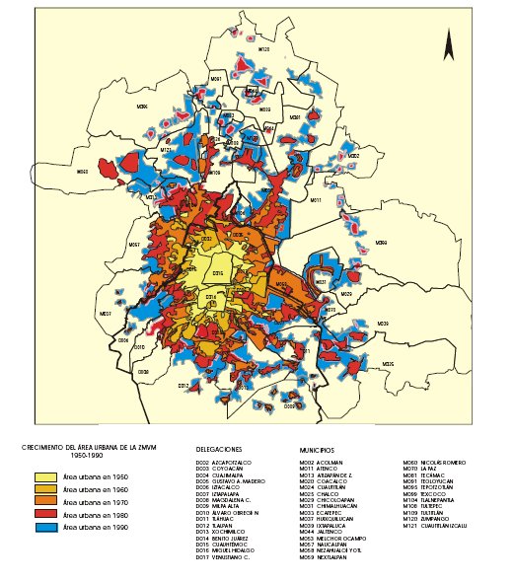
FUENTE: CONAPO, 2007

MAPA 2. 2007

LA REGION CENTRO, SISTEMAS DE ASENTAMIENTOS Y EL DISTRITO FEDERAL

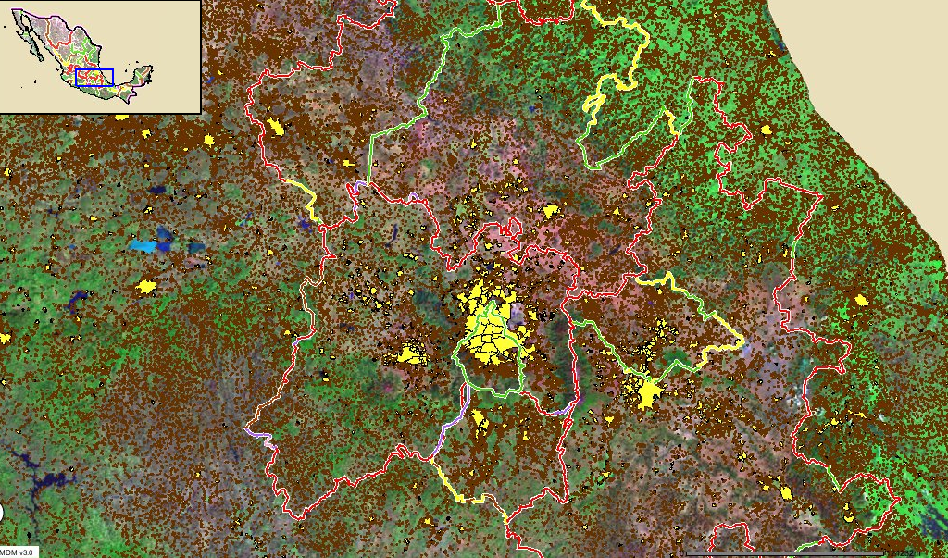
INEGI, 2007

MAPA 3. Siglo XVI
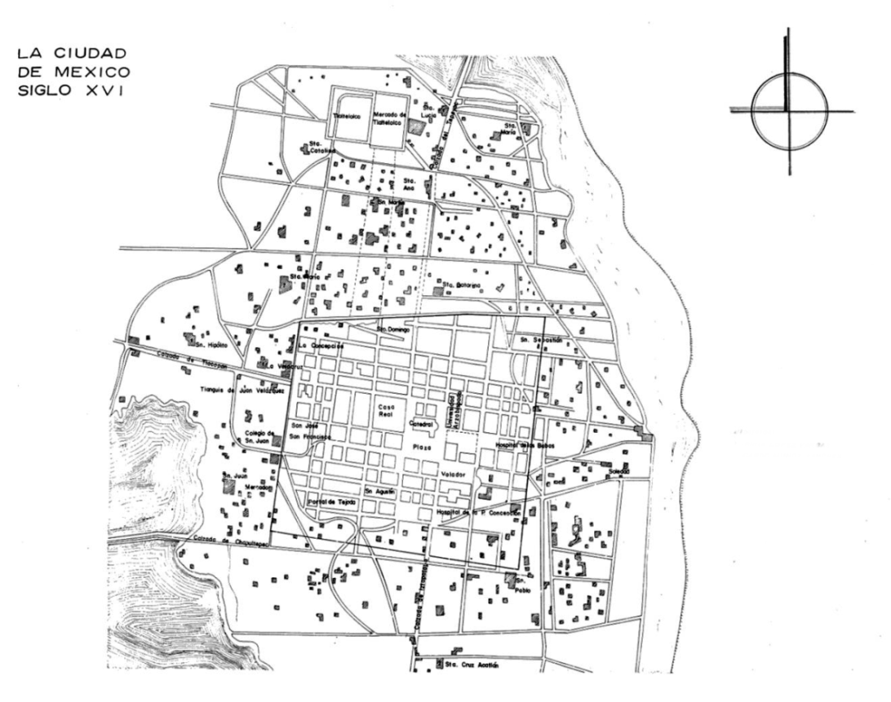
López Rangel, 1993. “La Planificación y la Ciudad de México 1900-1940”, UAM, Azcapotzalco.

MAPA 4. 1794
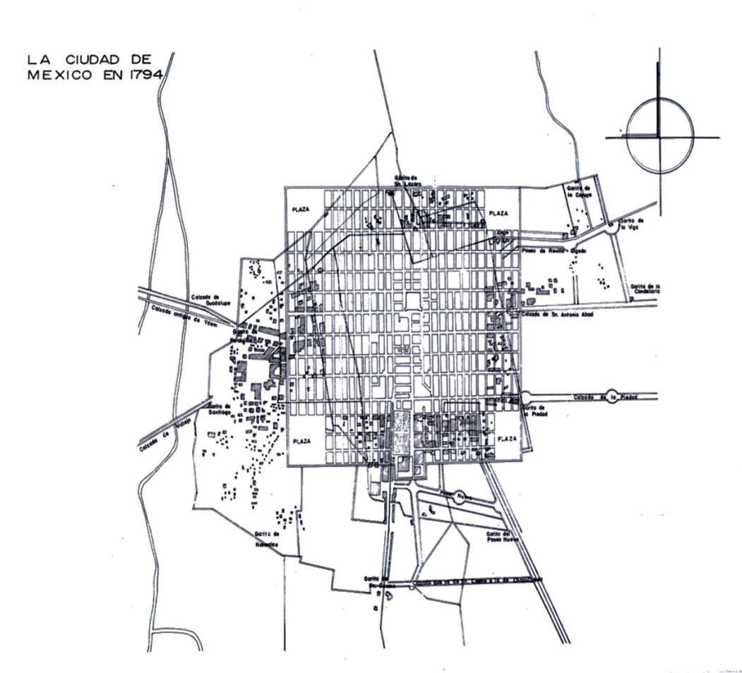

López Rangel, 1993. “La Planificación y la Ciudad de México 1900-1940”, UAM, Azcapotzalco.

MAPA 5. 1929

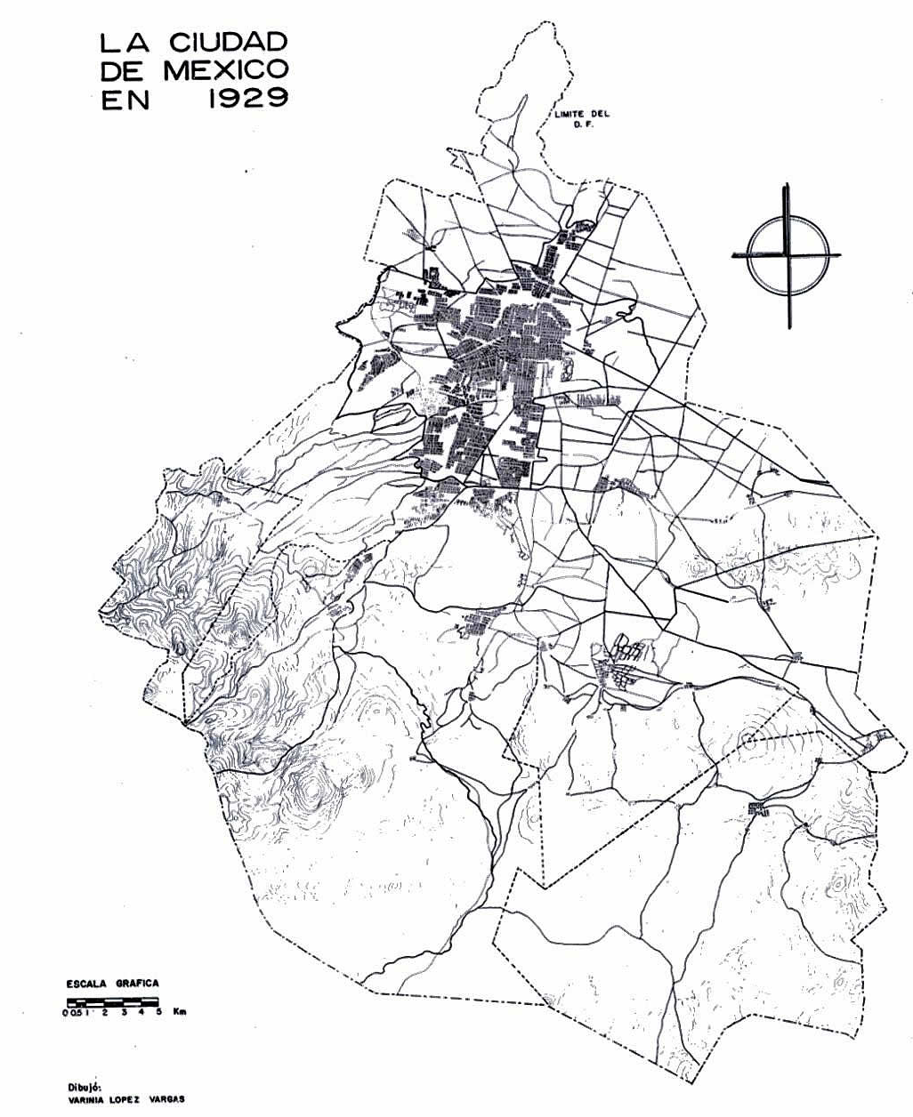
López Rangel, 1993. “La Planificación y la Ciudad de México 1900-1940”, UAM, Azcapotzalco.

MAPA 6. 1935-1985
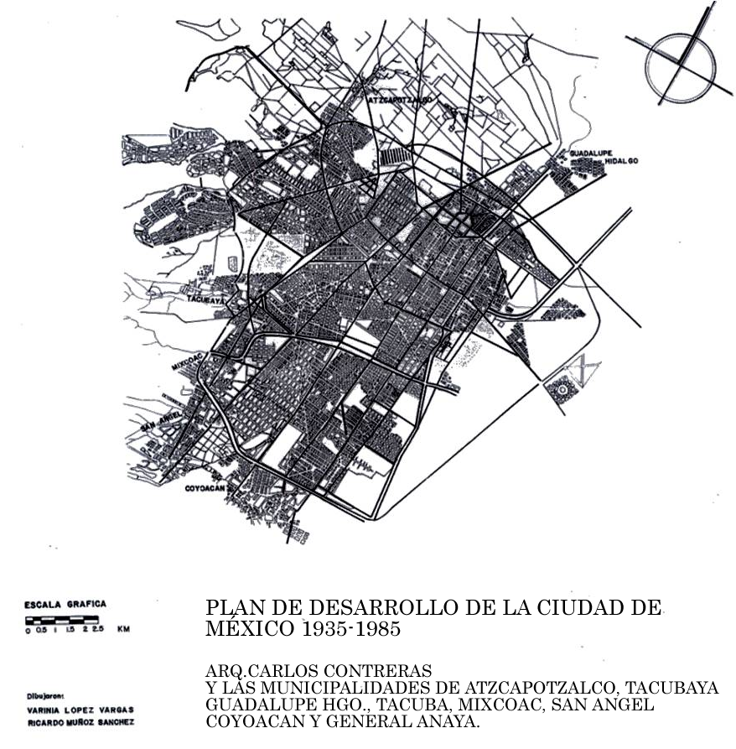
López Rangel, 1993. “La Planificación y la Ciudad de México 1900-1940”, UAM, Azcapotzalco.

MAPA 7. 1964

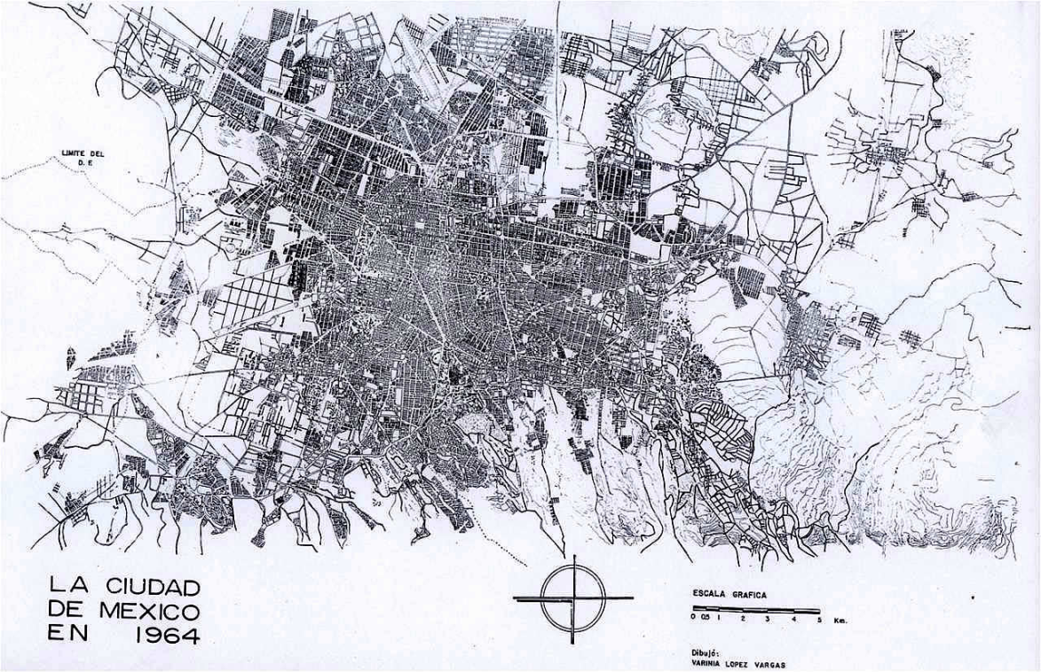
López Rangel, 1993. “La Planificación y la Ciudad de México 1900-1940”, UAM, Azcapotzalco.

MAPA 8. 1986-1988
PROGRAMA GENERAL DE REORDENACIÓN URBANA Y PROTECCIÓN ECOLÒGICA DEL D.F. 1986-1988

ZONAS DE RIESGO Y
VULNERABILIDAD

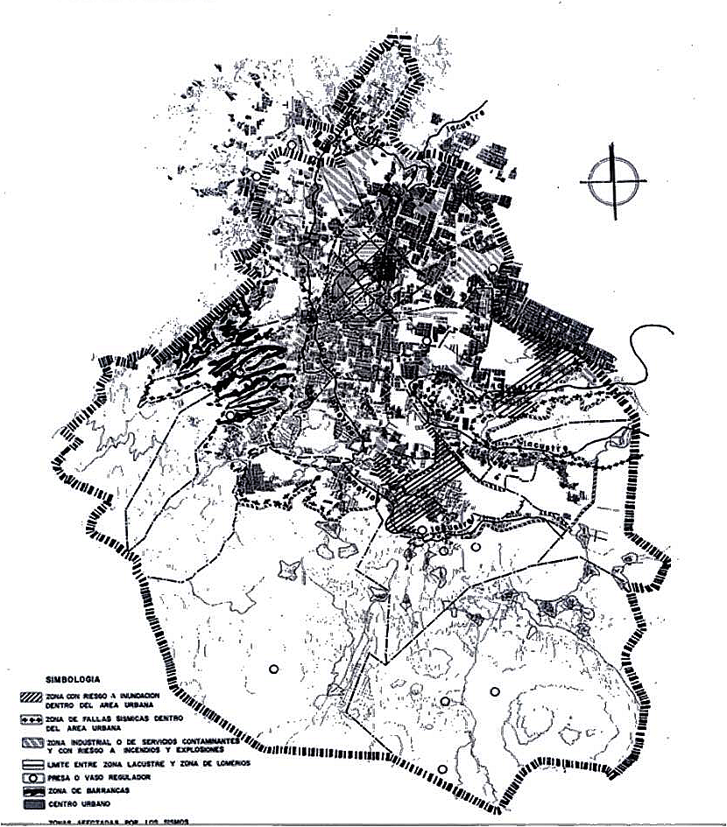
López Rangel, 1993. “La Planificación y la Ciudad de México 1900-1940”, UAM, Azcapotzalco.

MAPA 9. 2000

FRAGMENTACION URBANA Y ZONAS INDUSTRIALES.
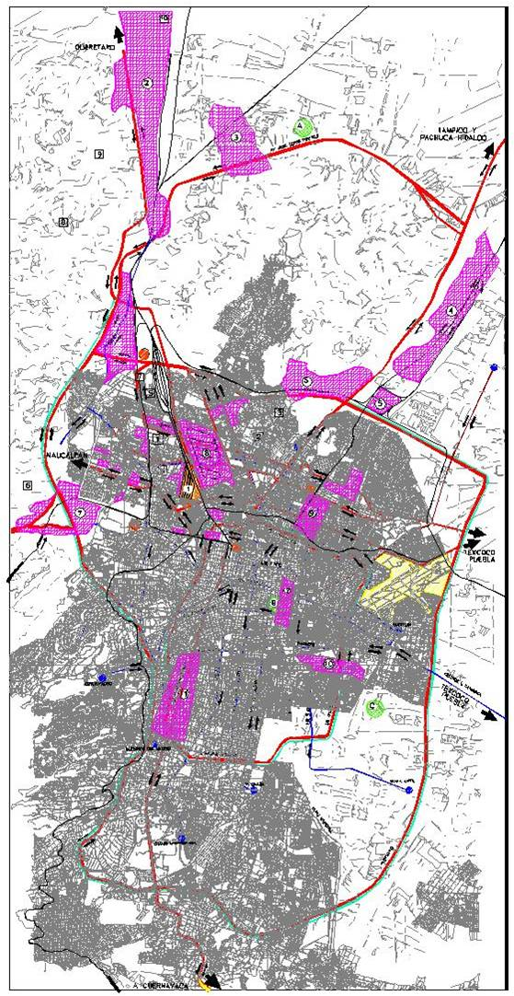
Elaboración UAM, Azcapotzalco, CyAD, 2000.

MAPA 10. 2007
ESTRUCTURA URBANA DE LA CIUDAD DE MEXICO
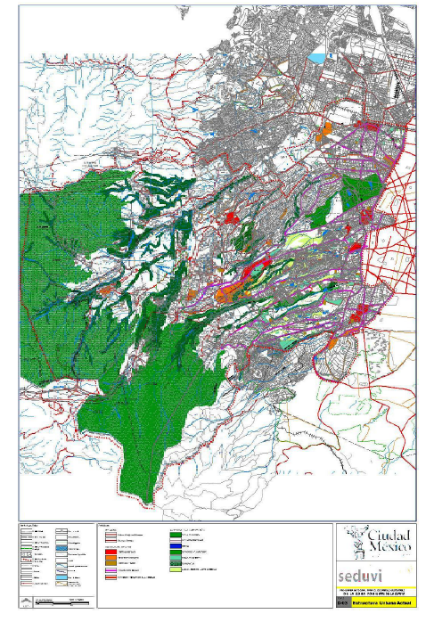
FUENTE: SEDUVI, 2007

MAPA 11. 2000

Fuente: Elaboración del equipo de investigación sobre complejidad urbana UAM X.

I. Wallernstein, “Impensar las ciencias sociales”, S XXI 1998. México
Dejaremos para más adelante las opiniones críticas que los autores hacen al respecto de la administración de Andrés Manuel Obrador, el cual, a juicio de éstos, no aprovechó las “ventajas competitivas” que ofrecía el DF, como centro de esa gran región
Cabe mencionar aquí las clasificaciones formales que autores como Frey abordan la “forma urbana sostenible” desde el diseño urbano, proponiendo una valoración comparativa: “entre diferentes modelos simplificados de estructura urbana: entre, en estrella, en satélites, o clusters, en galaxia – relacionado con estrategias TOD-, lineal, y policéntrica….“ (Vegara y De Las Rivas, 2004: 232)
Es sabido que el desarrollo moderno, a partir de los años cincuenta, de la ciudad de México ofrece mas saldos negativos que positivos. De esto, da cuenta un numero sinificativo de trabajos. De uno de ellos, que publicamos en 1992 tomamos las observaciones siguientes: Habría que ocuparse, entre otras cosas , del acelerado proceso de depauperización de grandes sectores de su población. En este sentido es conveniente mencionar que en 1952 el 23.48% del área ocupada de la ciudad estaba constituido por fraccionamientos clandestinos y colonias de “paracaidistas”. Ese hábitat de la penuria, comprendía al 14.2% de su población. Y para 1970 –casi dos décadas después-, ese hábitat depauperizado abarcaba nada menos que el 41.5% del área urbana. Tal cosa significa que entre el 35% y el 45% de la población se hallaba en esas condiciones de pobreza, o sea, cerca de 3.5 millones de personas. Naturalmente, este proceso continúa hasta nuestros En relación con el lapso citado, el investigador inglés Peter H. Ward hace ls siguiente comparación : en tanto la ciudad de México creció entre 1952 y 1970 un 5.7% al año, los asentamientos precarios lo hicieron a un ritmo de entre 10% y el 15% (P. Ward, 1980) (R.López Rangel, 1992: 73),. Y ya en la década de los ochenta, afirmamos más adelante, la población “marginal” rebasaba el 60%.
El DF genera 10, 400 tons., de desechos sólidos al día, que se tiran a cielo abierto y en depósitos clandestinos el 25%. En 10 años, la emisión de agentes contaminantes creció en 150%; los atribuibles a vehículos automotores aumentaron del 60 al 75% del total. Se ha perdido el 99% del área lacustre y el 73% de los bosques; se deforestan 1000 has al año y se pierden 700 has de tierras agropecuarias. El 71% de los suelos se encuentra en avanzado proceso de degradación ecológica. La ciudad tiene apenas 2.7 m2 de áreas verdes por habitante, mientras que la Organización Mundial de la Salud señala 9m2 como el nivel aceptable. El DF consume 36.6 m3 de agua por segundo, de los que sólo 1.6 m3 someten a tratamiento.“ (PRUPE, 1984)
Signan este documento, Elizabeth Anaya, José Blanco, René Coulomb, Roberto Eibenchutz , Iván García, Cristina Laurel, Carlos Lavore, Oliva López, Armando López, Telésforo Nava, Enrique Ortíz,Ricardo Pascoe, Emilio Pradilla, Santos Ruíz, Ignacio Taibo II.
Nos atenemos aquí a lo plantado por F. Tomas …”la elección (de C. Cárdenas, aclaración nuestra) permitió a la ciudad de México preservar y conservar los espacios públicos, y uno de los medios para lograr esto fue la realización en ellos de una intensa política cultural….. Se han señalado limitaciones, inexperiencia y contradicciones internas en la acción del primer gobierno electo, pero es irrefutable que lo principal es que se está creando ciudadanía dentro de un proceso de democratización de la ciudad. Asimismo, si bien es de tomarse en cuenta las condiciones en que trabajaron los delegados del Distrito Federal, es de particular importancia la valoración de la nueva formas de gobernar, distinta a la de los gobiernos anteriores F´Tomas, 2001, transcrito por R. López Rangel, 2001)
(Fragmento del mensaje del C. Andrés Manuel López Obrador, en el acto de toma de posesión como jefe de gobierno del Distrito Federal, celebrado el 5 de diciembre del 2000, en el recinto legislativo del Distrito Federal)
En cambio, el gobierno dará facilidades para la construcción de vivienda en las delegaciones centrales, considerando estímulos fiscales y la simplificación de permisos y licencias. Se definirá previamente la factibilidad de agua, de uso de suelo, de vialidad e impacto ambiental, para agilizar los trámites en una sola ventanilla, eliminar la discrecionalidad y obtener un certificado único que permita construir viviendas con prontitud.
1.- Políticas de promoción económica local (Créditos productivos: Pymes, Focomodes); Fomento del empleo (capacitación y empleo); Becas para trabajadores desempleados: 2.-Políticas locales de bienestar social para consumidores de leche Liconsa). Educación (Becas a niños en condiciones de pobreza y vulnerabilidad. Apoyos para adultos mayores (apoyo económico para alimentación, atención médica y medicamentos gratuitos) 3.-Políticas urbanas y del territorio (Vivienda: ampliación y rehabilitación de viviendas en lote propio y rescate de áreas comunes de las áreas habitacionales) (Zicardi, 2004)
Por lo que cualquier llamado a la acción-conjunta del gobierno federal para, por ejemplo, combatir, con una visión unilateral, a la delincuencia organizada, tendría que pasar por una revisión profunda y compleja del problema

